1. ЗАБЛОКИРОВАТЬ КАРТУ

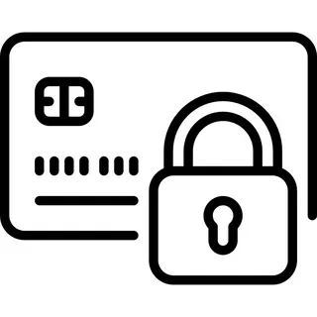

- по номеру телефона банка на банковской карте или на официальном сайте
- через мобильное приложение
- через личный кабинет на официальном сайте банка
- в отделении банка

2. НАПИСАТЬ ЗАЯВЛЕНИЕ О НЕСОГЛАСИИ С ОПЕРАЦИЕЙ

Заявление должно быть написано:

- в течение суток после сообщения о списании денег
- на месте в отделении банка

3. ОБРАТИТЬСЯ В ПОЛИЦИЮ

Чем больше людей подадут заявления, тем выше вероятность, что преступников поймают.

КАК ОБЕЗОПАСИТЬ ДЕНЬГИ НА СЧЕТАХ?

Никому не сообщайте:

- срок действия Вашей карты и трехзначный код на её оборотной стороне (CVV/CVC)
- пароли и коды из уведомлений
- логин и пароль от онлайн-банка

НЕ ПУБЛИКУЙТЕ
персональные данные в открытом доступе

УСТАНОВИТЕ
антивирусы на все устройства

КОДОВОЕ СЛОВО
называйте только сотруднику банка, когда сами звоните на горячую линию

БАНК НЕ КОМПЕНСИРУЕТ ПОТЕРИ, ЕСЛИ ВЫ НАРУШИЛИ ПРАВИЛА БЕЗОПАСНОГО ИСПОЛЬЗОВАНИЯ КАРТЫ

Прокуратура Бурейского района,
п. Новобурейский, ул. Горького, д. 8;

Единый экстренный телефон: 112 (для любых операторов мобильной связи).
Для вызова полиции - 102

Прокуратура Бурейского района

ЧТО ДЕЛАТЬ, ЕСЛИ С КАРТЫ УКРАЛИ ДЕНЬГИ?

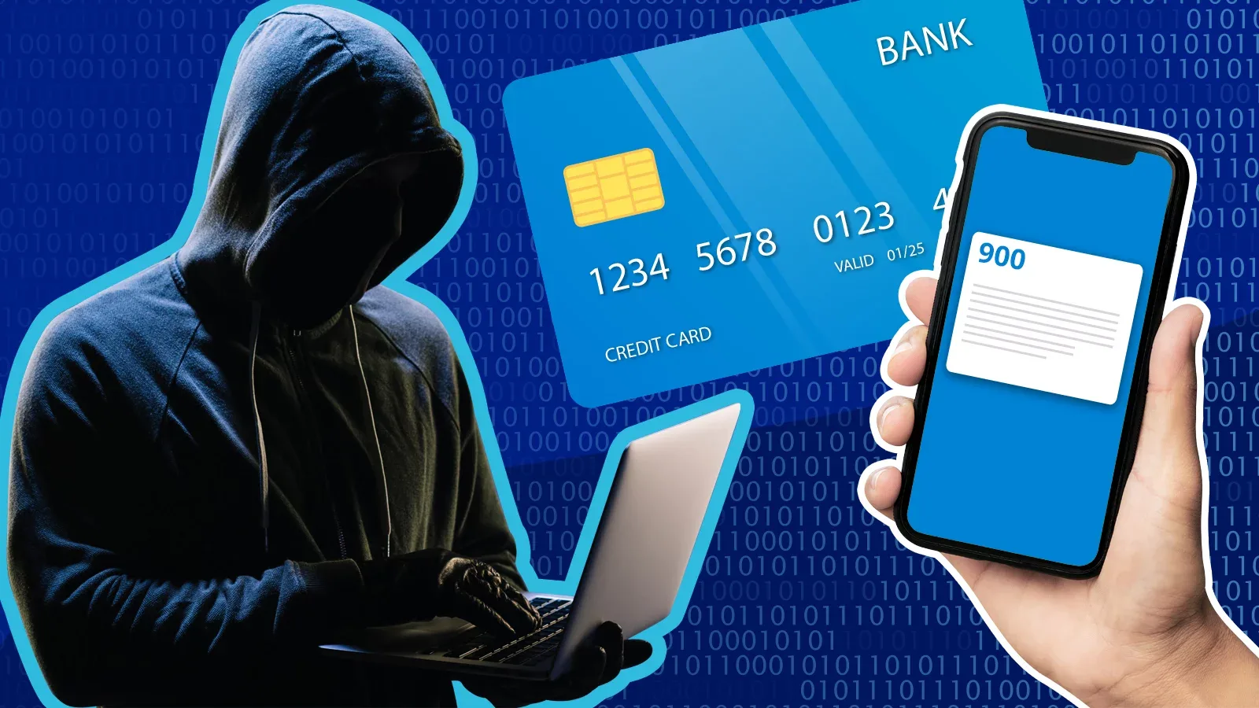

п. Новобурейский
2023 год

